Routing Profile
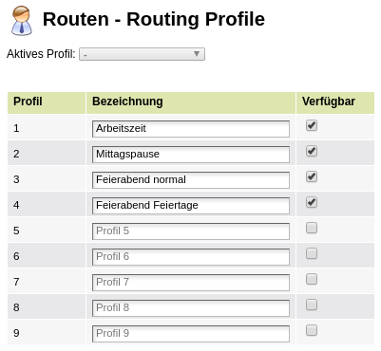
Im Hauptmenü Routen, Untermenü Routing-Profile können bis zu 9 Profile einzeln aktiviert oder deaktiviert werden. Für jedes Profil kann eine Profilbezeichnung eingegeben werden.

Routing Profile bearbeiten

Profil-Nummer
Es stehen genau 9 Profile zur Verfügung. Die Profile sind fest durchnummeriert. Die Nummern können nicht verändert werden.
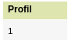

Bezeichnung
Jedes Profil kann eine eigene Bezeichnung bekommen. Im Untermenü „Routen eingehend“ kann in einer Gateway-Gruppe jede Wählregel genau einem Profil zugeordnet werden.
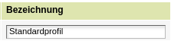

Verfügbar
Damit ein Routing-Profil in einer Gateway-Gruppe ausgewählt werden kann, muss das Profil per Check-Box als „verfügbar“ aktiviert sein.
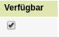

Routing Profile aktivieren
Um ein bestimmtes Routing-Profil zu aktivieren, muss eine Service-Nummer angerufen werden. Damit ein Benutzer Routing-Profile aktivieren kann, muss dieser in mindestens einer Gruppe sein, welche das Recht „set_routing_profile“ hat.

Berechtigungs-Gruppe einrichten
Im Hauptmenü „Administration“, Untermenü „Gruppen“ kann in der untersten Zeile eine neue Gruppe angelegt werden.
Wenn die neu angelegte Gruppe bearbeitet wird, kann dort die Berechtigung Routing Profile zu aktiveren hinzugefügt werden. Dazu muss in der Spalte „Berechtigung“ im Drop-Down der Wert „set_routing_profile“ und in der Spalte „auf Gruppe“ die neu angelegte Gruppe „set_routing_profile“ ausgewählt werden. Zum Speichern auf das Symbol mit dem grünen Pluszeichen klicken.
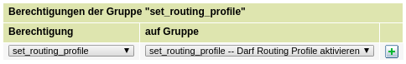
Um einen Benutzer der neuen Berechtigungsgruppe hinzuzufügen, muss unter der Überschrift die Nebenstellennummer des Benutzers eingegeben und durch klick auf das Symbol mit dem grünen Pluszeichen bestätigt werden.
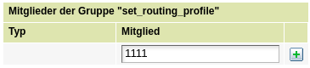

Routing-Profil aktivieren
Um ein Routing-Profil zu aktivieren ruft ein berechtigter Benutzer die Service-Nummer *38 + Nummer des Profils an. Z.B. *381 um das Profil Nr. 1 zu aktivieren oder *389 um das Profil Nr. 9 zu aktivieren. Wenn die Aktivierung erfolgreich war, ist der Quittungston zu hören. Wenn die Aktivierung nicht erfolgreich war, ist der Fehlerton zu hören.

